Сценарий внеклассного мероприятия: «Афганистан – наша боль и память»
Цель: способствовать формированию патриотизма, воспитывать чувство любви к Родине, военной службе.
Задачи мероприятия:
-познакомить с событиями Афганской войны, кстовчанами – участниками – воинами - интернационалистами;
-сформировать чувство гордости за свой народ и страну;
- способствовать формированию чувства национального самосознания и осознанной необходимости заботиться о чести своей армии, а через неё – и чести Отечества;
-способствовать формированию патриотизма, любви к Родине, уважения к старшему поколению, ответственности за будущее, чувства уважения и почтения к людям, побывавшим на войне в Афганистане.
Оборудование: медиапроектор, ноутбук, экран (для демонстрации презентации).
Звучит песня «Мы уходим» (группа «Каскад»)
чтец
День вывода войск из Афгана -
Не красная дата в скрижалях
Не праздник, а рваная рана,
Для тех, кто её застали,
От сухости цифр - не воскреснут,
От почестей - не возвратятся,
Быть может, на небе им, вместе,
Сегодня позволят собраться?

День вывода войск из Афгана-
Не праздника красная дата,
В день вывода войск из Афгана,
Простите за всё нас, ребята...

1Ведущий
Здравствуйте! Сегодня наша встреча посвящается важной дате – 15 февраля! Именно в этот день в 1989 году закончился вывод советских войск из Афганистана. Теперь 15 февраля – официальный день памяти жертв, погибших в Афганистане, Чечне и других «горячих точках».

2 Ведущий
1979 год. Холодный декабрь. По радио и телевидению с утра до вечера передают сообщения о том, что, согласно договорённости между двумя странами, по просьбе правительства дружественного Афганистана, на территорию этой страны для защиты порядка и демократии вводится ограниченный контингент советских войск.

1Ведущий:
25 декабря 1979 года в 15.00 по московскому времени 40-я армия вступила на древнюю землю Афганистана. Она вошла как гарант стабильности и спокойствия в этой стране. Так началась военная акция, которая и сегодня остаётся болью сердца для многих.
2 Ведущий
Боевой состав Ограниченного контингента советских войск составил 108 тысяч человек, в том числе в боевых частях Сухопутных войск и ВВС - 73,6 тысячи.
Всего лишь час до вылета нам дан,
Всего лишь час последней передышки.
Сказали нам: летим в Афганистан.
В Кабул летят вчерашние мальчишки.
Сегодня мы не пишем ни строки.
И, куполам свою судьбу доверив,
Опустимся в афганские пески,
И сапогами скалы будем мерить…

Песня «Синяя река» («Голубые береты»)

1Ведущий:
Мальчишки…которые знали о войне понаслышке. И вдруг попали в самое пекло. Их всюду подстерегала опасность, смерть. Вдали от отчего дома они повзрослели.

2 Ведущий.
Перед бойцами Советской Армии стояли задачи:
1. Ликвидация бандитских формирований.
2. Провод колонн с горючим и продуктами для местных жителей, помощь им
3. Охрана автодорог, электростанций, обеспечение функционирование аэродромов.
4. Прочёсывание кишлаков, проведение операций по изъятию оружия.

С течением времени советский воинский контингент все более втягивался в крупномасштабные военные действия. Всего за годы пребывания в Афганистане советские войска участвовали в 416 военных операциях.

1 Ведущий
Нашим солдатам, почти ещё мальчишкам, пришлось проходить «науку воевать» на месте, в ходе войны. Непривычный знойный климат, холодное высокогорье или раскалённые пустыни, тяжелейшие условия партизанской войны, когда за любым камнем, кустом или домом может оказаться вооружённый враг – вот в таких условиях воевали наши воины-интернационалисты.
Здесь про страх и опасность мы будто с тобою забыли,
И в минуту отчаянья мы научились смеяться.
И с друзьями, которых на целую жизнь полюбили,
Постепенно привыкли надолго, навеки прощаться…
2 Ведущий
На горных заставах, в воздухе и на земле, выполняли свой воинский долг советские солдаты. Это они попадали в засады и заживо горели в БТРах. Это они глотали пыль дорог под перекрестным огнём пулемётов, это они, рискуя собственной жизнью, вытаскивали с поля боя раненых, это они, оставаясь один на один с врагами, прикрывали отход своих боевых товарищей
Чтец:
Время выбрало вас,
Закружило в афганской метели.
Вас позвали друзья в грозный час -
Вы особую форму надели.
И в огне горных, трудных дорог
Своей кровью кропили походы,
Не заметили в вихре тревог,
Как минуты прессуются в годы.
Верность, доблесть, отвага и честь -
Эти качества не напоказ.
У Отчизны героев не счесть -
Время выбрало вас!

1 Ведущий:
Помимо боевых действий, советские люди оставили добрый след: строили больницы, школы, дороги, открывали заводы, фабрики. До 60 процентов наших задач были миротворческими. Афганцы этого не забыли до сих пор! Советский солдат в стране гор и пустынь противостоял продвижению международного терроризма и наркобизнеса к границам Отчизны, и в этом - его большая заслуга.

2 Ведущий:
Проводив на службу своих сыновей, тревожно было матерям… Сжимались в тоске их сердца, а их мальчишки в трудные минуты в свою очередь вспоминали каждый о своём доме, о своих матерях и родных, стараясь в своих коротких и нечастых письмах успокоить и вселить надежду на то, что всё будет хорошо. Ждали дома любимые девушки.
Звучит вальс (Ирина Шведова «Белый вальс»)
1 ведущий
Каждое время рождает своих героев. Тех, кто выполнял свой интернациональный воинский долг в Афганистане, отличали натиск и упорство. Их основной принцип – выполнить поставленную задачу. Их жизнь – пример честного и достойного служения Отечеству.

2 ведущий
Не обошла афганская война и наш регион. В Афганистане воевали более 6,5 тысячи нижегородцев. 189 из них погибли, 834 вернулись раненными, 155 стали инвалидами. Но воевали наши земляки достойно: около половины — 3021 человек — были награждены орденами и медалями.
1 Ведущий
Не будут забыты друзей имена.
Их голос с годами не слышится глуше.
И там, где в ущельях грохочет война,
Все бродят ночами солдатские души.

Чтец
Гаврилычев Дмитрий Николаевич, капитан, командир инженерно-дорожной роты.
Окончил Калининградское военное училище.
В Республике Афганистан с ноября 1983.
Его рота неоднократно выполняла боевые задачи по прокладке колонных путей и восстановлению разрушенных дорог. 12 марта 1984 года одна из мотострелковых группировок получила задание уничтожить крупную банду наемников, прорвавшихся через Пакистанскую границу. БТРы роты Гаврилычева были отправлены на помощь мотострелкам, но попали в засаду. Ротный приказал бойцам покинуть машины и рассредоточиться за камнями. Завязался бой, в ходе которого капитан Гаврилычев оказался погребенным обрушившимся карнизом скалы.
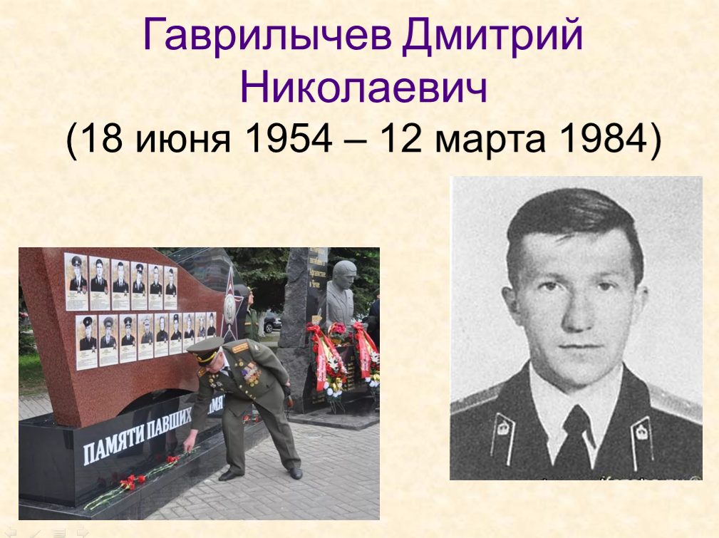

Чтец
Машакин Алексей Владимирович, рядовой, водитель, родился в г. Кстово. Работал слесарем-сборщиком на заводе "Агат".
В Афганистане с декабря 1982. Неоднократно принимал участие в боях, проявил себя смелым и решительным воином.
Умер 20 августа 1984года от ран, полученных в результате подрыва на мине.
Награжден орденом Красной Звезды (посмертно).
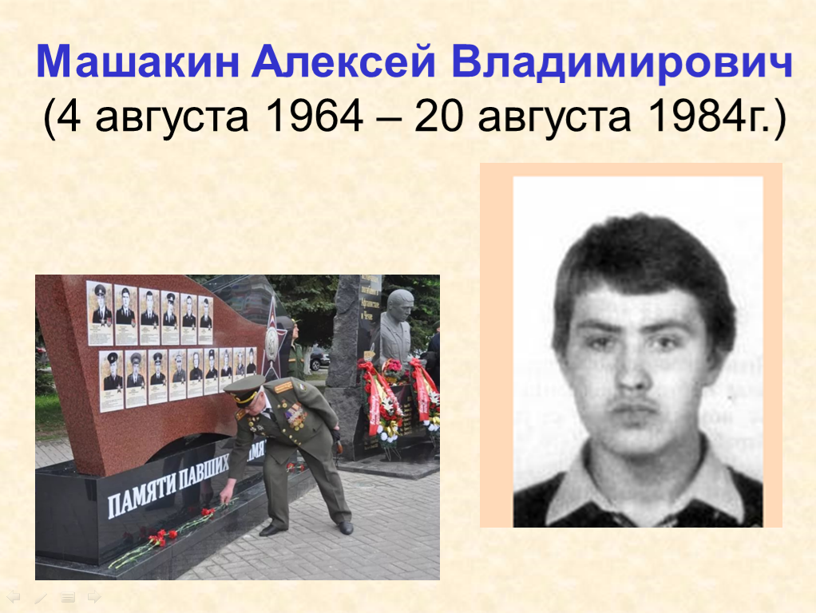
Чтец
БЕЛОВ Сергей Михайлович, рядовой, сапер, родился в с. Ключищи. Работал на Кстовском деревообрабатывающем заводе.
В Республике Афганистан с августа 1983.
Умер 10 декабря1983 вследствие тяжелой болезни.
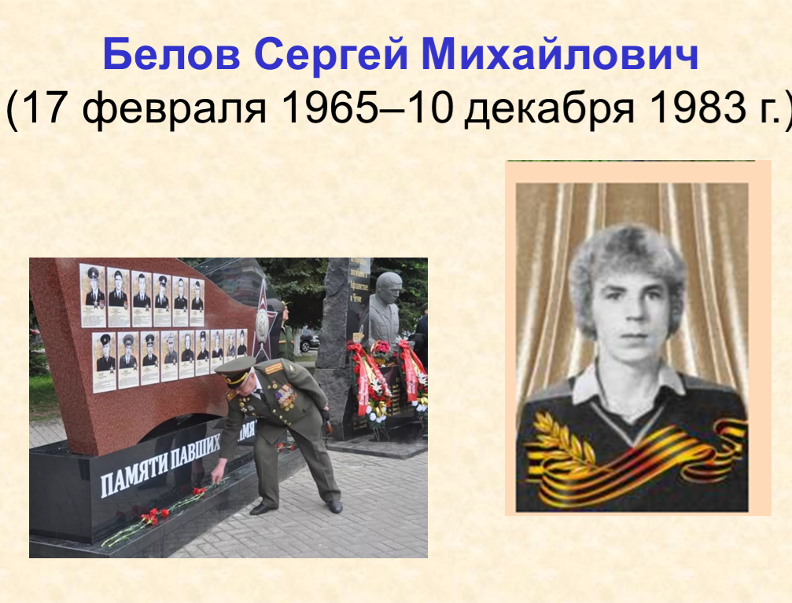
Чтец
Ерофеев Александр Борисович, рядовой, наводчик орудия. Работал трактористом в совхозе "Запрудновский"
В Республике Афганистан с 1985.
Принимал участие в 5 боевых операциях.
Умер 28 августа 1985 вследствие тяжелой болезни.
За мужество и отвагу нагр. орд. Красной Звезды (посмертно).
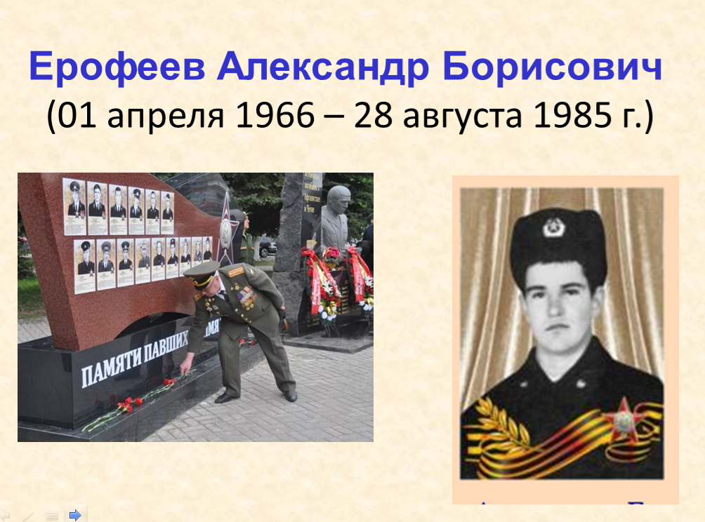
Чтец
Зернов Николай Васильевич, рядовой, старший водитель БТР. Работал автослесарем в совхозе "Запрудновский"
В Республике Афганистан с июня 1983.
Неоднократно участвовал в боях. 17 июня 1984г. на БТР следовал по дороге на пост боевого охранения. В пути следования БТР подорвался на мине, а затем был обстрелян из засады. Будучи тяжело раненным, вместе с товарищами стал отражать нападение. Когда подоспела помощь, был эвакуирован в госпиталь, где от полученного ранения умер.
За мужество и отвагу награжден орденом Красной Звезды (посмертно).
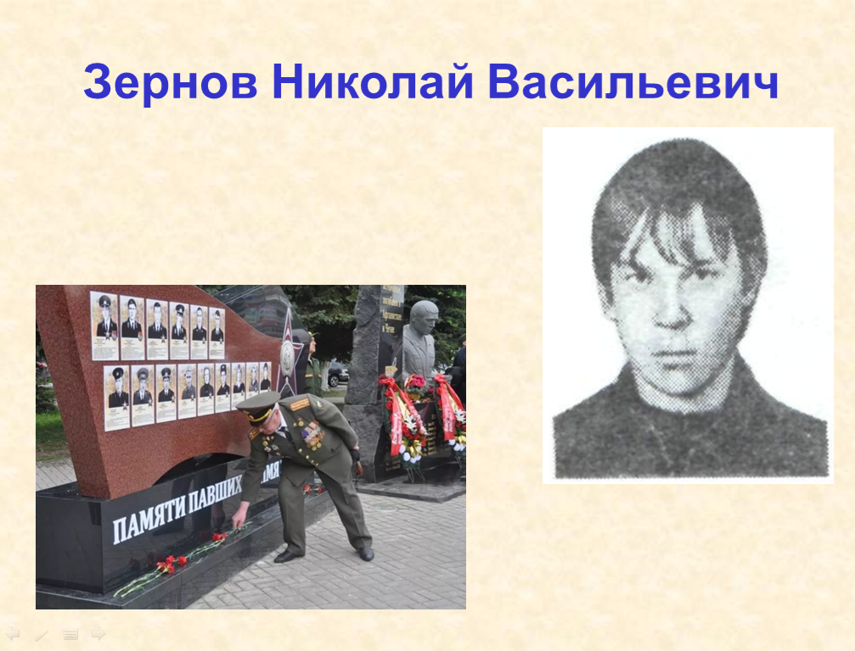
Чтец
Осютин Иван Васильевич, младший сержант, инструктор службы собак подразделения погранвойск.
Участвовал в боевых операциях, рейдах.
Проявил себя мужественным воином.
Погиб при выполнении боевой задачи в 1985.
Награжден орденом Красной Звезды (посмертно).
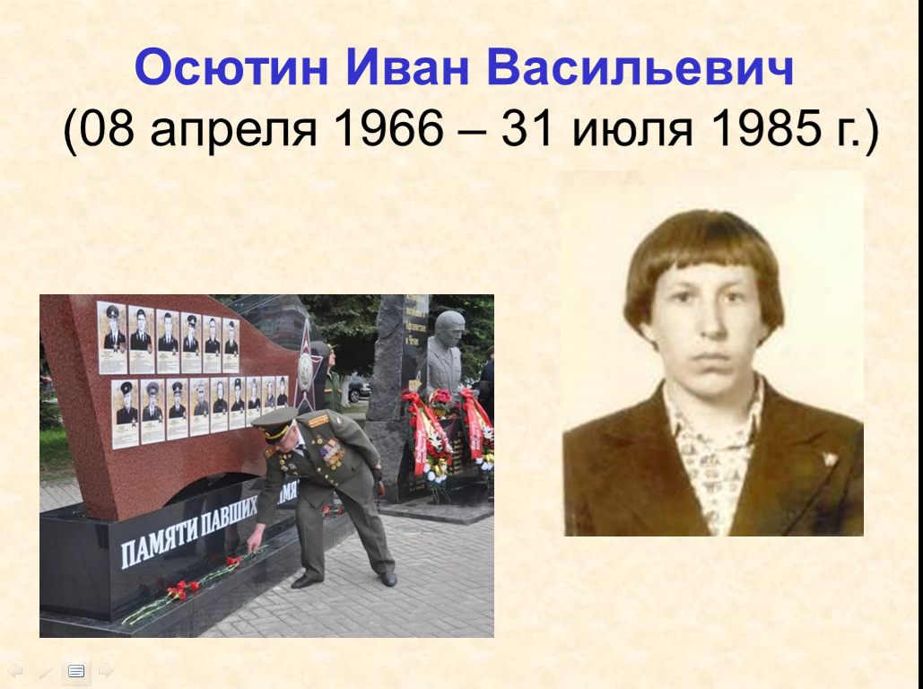
Чтец
Андреев Сергей Александрович, старший лейтенант, командир мотострелкового взвода.
В Республике Афганистан с октября 1981.
Принимал участие в 10 рейдовых операциях. Во время выполнения боевой задачи по охране участка дороги 15 апреля 1983 дозорным отделением было замечено передвижение мятежников. Благодаря стремительной атаке и решительным действиям воинов было захвачено 12 единиц стрелкового оружия, 2 безоткатных орудия и боеприпасы к ним.
При преследовании противника Андреев Сергей погиб, подорвавшись на мине.
За проявленные мужество и отвагу награжден орд Красного Знамени (посмертно).
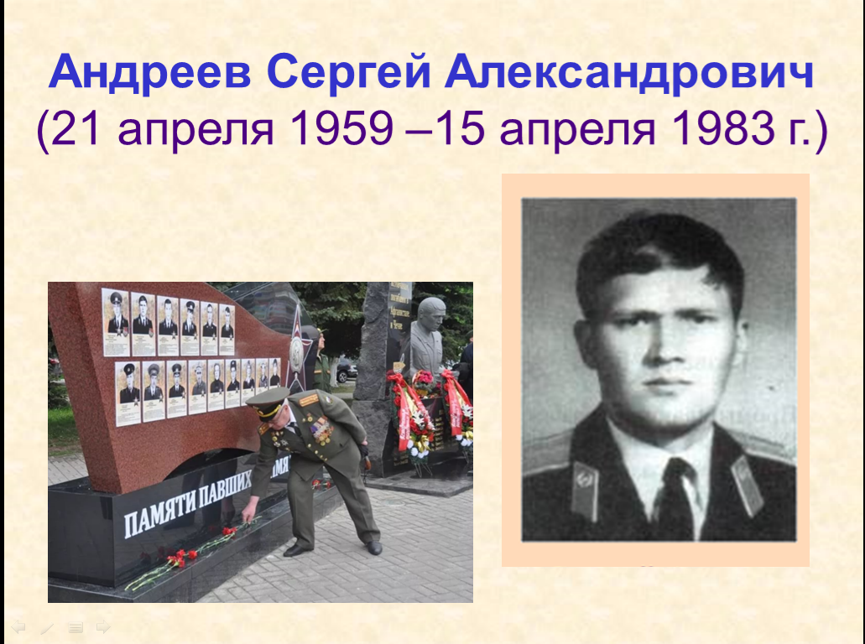
Чтец
Тюбекин Юрий Борисович, лейтенант, командир парашютно-десантного взвода. В Республике Афганистан с декабря 1985.
Неоднократно участвовал в боях, проявив себя мужественным офицером.
При выполнении боевого задания был тяжело ранен.
Награжден орденом Красной Звезды (посмертно).
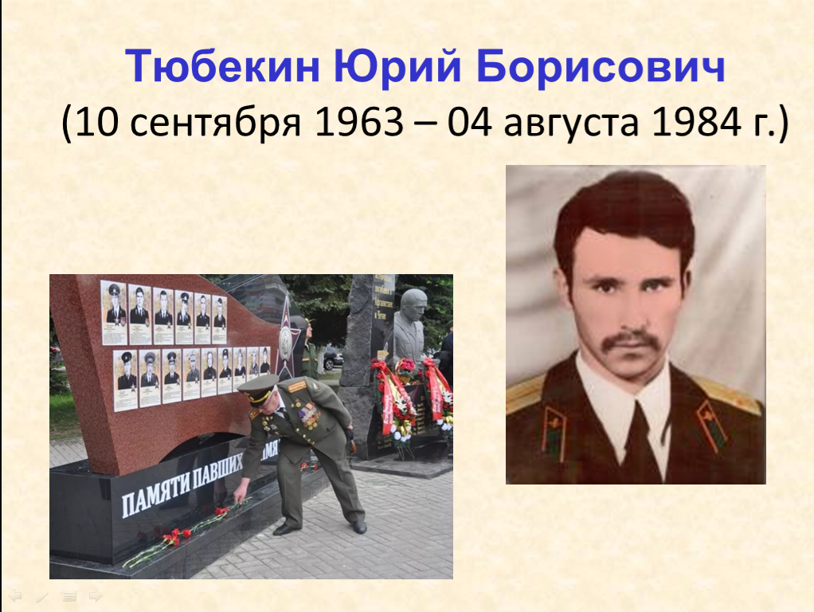
Чтец
Шигин Николай Романович, старший лейтенант
В Республике Афганистан с декабря 1979.
Неоднократно участвовал в боях. Проявил себя смелым и мужественным офицером. 15 мая 1980 в р-не г. Файзабад разведгруппа, возглавляемая им, в течение 4 ч вела бой с превосходящим по силам противником.
Действуя отважно и стойко, Шигин продолжал вести огонь до последнего патрона.
Погиб на поле боя.
Награжден орденом Красного Знамени (посмертно).
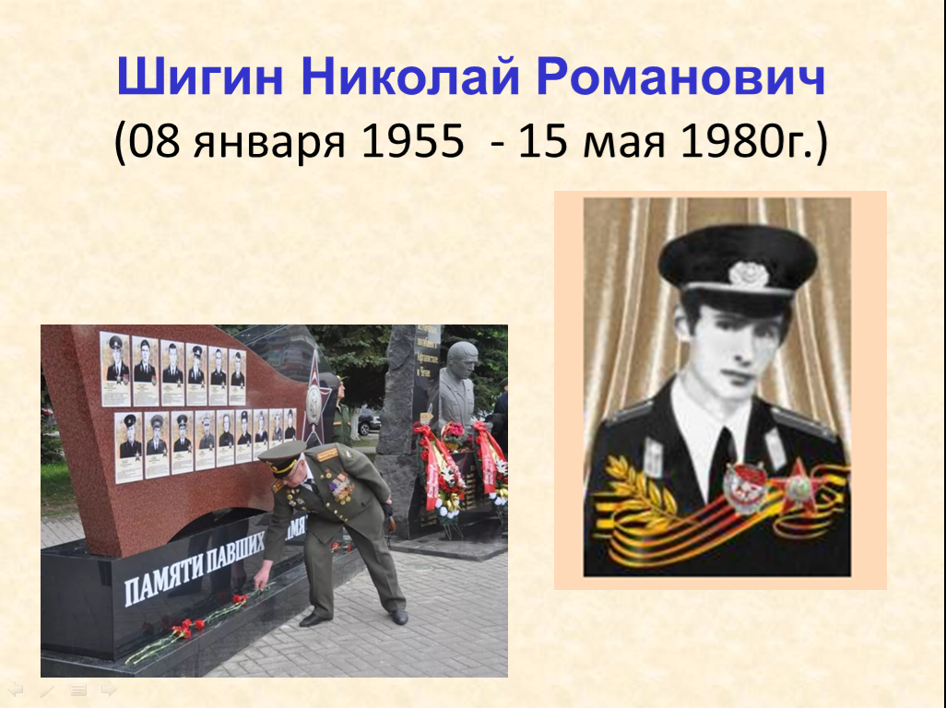
Чтец
Кутузов Михаил Анатольевич, лейтенант, командир мотострелкового взвода.
В Республике Афганистан с мая 1981.
Принимал участие в 33 боевых операциях. При следовании в колонне его взвод попал в засаду, а одна из БМП получила повреждения, загородив дорогу. Кутузов отдал приказ сбросить машину в пропасть и одновременно вести огонь. В этом бою он лично уничтожил 3 огневых точки противника, но был тяжело ранен и скончался на поле боя.
За мужество и отвагу, проявленные в боях с мятежниками, награжден орденом Красной Звезды и орденом Красного Знамени (посмертно).
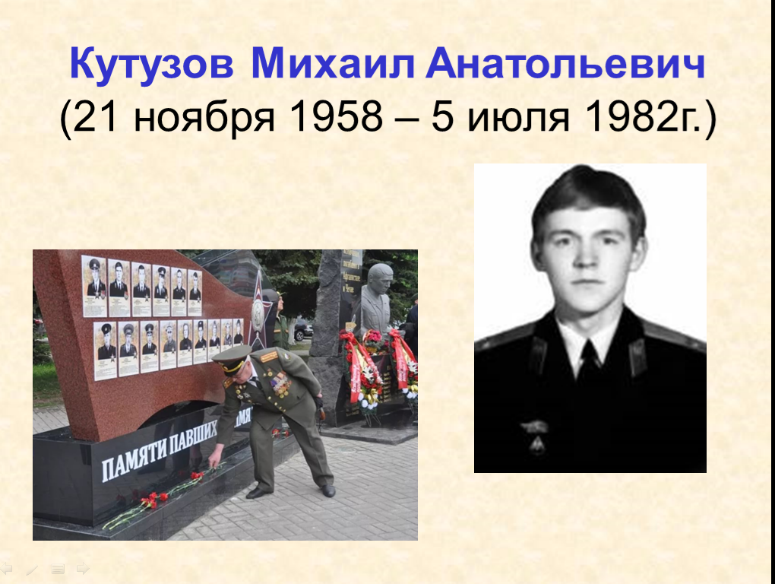
Чтец
Орлов Александр Геннадьевич, рядовой, водитель БТР.
В Республике Афганистан с января 1980.
Неоднократно участвовал в боях. Проявил себя смелым и мужественным воином. 27июня 1980 у пункта Наузад его БТР был подожжен из гранатомета.
Невзирая на опасность, Орлов вывел машину из-под обстрела, а затем в пешем строю принял участие в захвате указанного рубежа для обеспечения ввода в бой основных сил.
В этом бою погиб.
Награжден орденом Красной Звезды (посмертно).
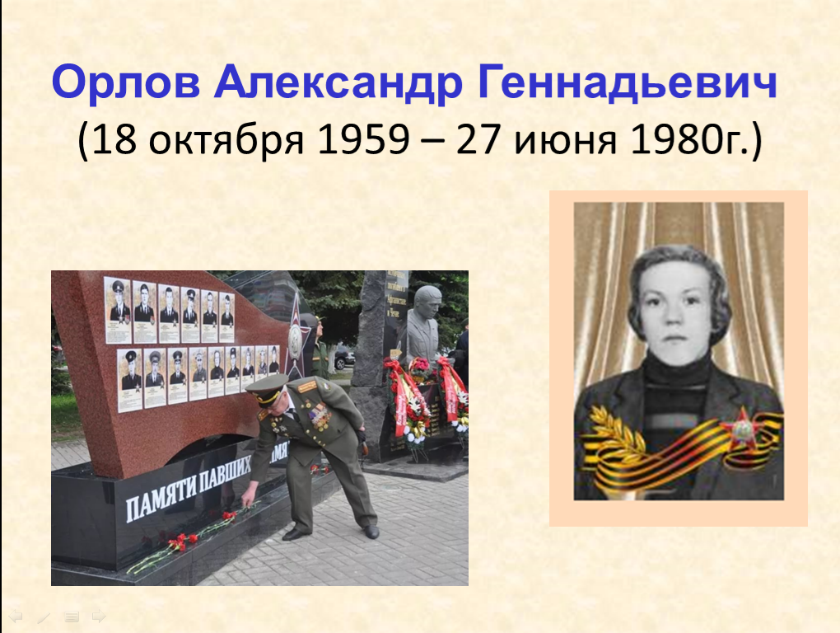
Чтец
Неводов Сергей Иванович, рядовой, водитель БТР. В Республике Афганистан с июля 1983.
В боях проявил себя смелым и мужественным воином.
При выполнении боевого задания погиб в бою 8 сентября 1983.
Награжден орденом Красной Звезды (посмертно).
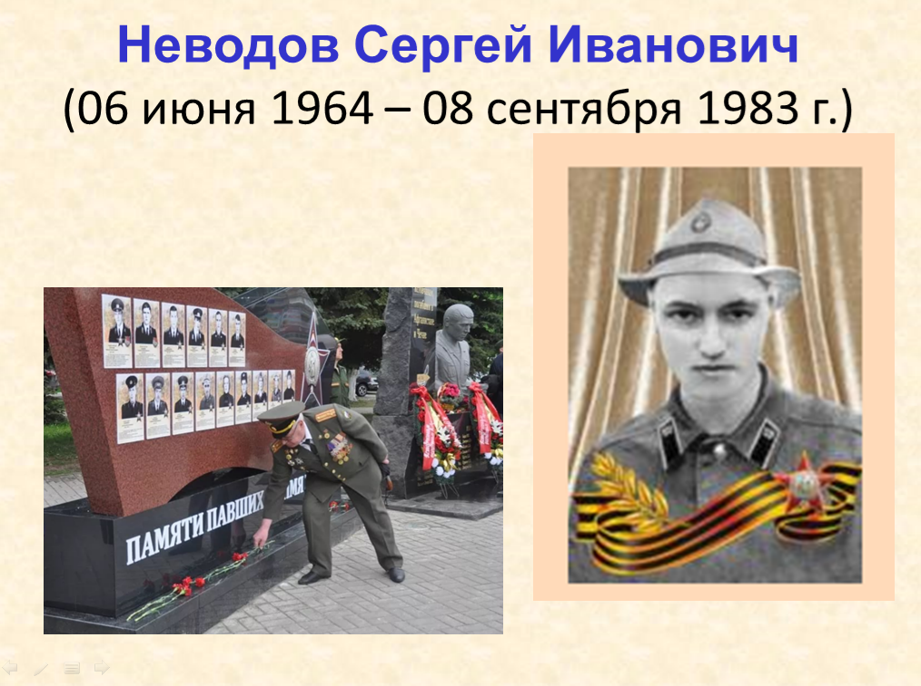
Чтец
Афганистан… Высоких слов не надо
Его и так - не спрятать, не забыть.
Тому, кто выжил, будет жизнь наградой,
А кто погиб, тот в песнях будет жить.
Афганистан… Кровавые закаты, Песок и горечь. Все ни как у нас.
И шли на смерть советские солдаты
Не обсуждая Родины приказ.
Ведущий 1:
Минута молчанья - это много иль мало
За тех, кого рядом уж больше не стало?
За тех, чья судьба оборвалась так круто…
Минута молчанья.

Ведущий 2:
Пусть стали гранитом
Их светлые души.
Что прячет холодный гранит?
Минута молчанья,
Как белая птица,
Над миром притихшим летит.

Ведущий 1:
Как дань уважения и почтения к воинам-интернационалистам, к тем, кто погиб, к тем, кто вернулся, но не дожил до сегодняшнего дня, пусть для всех их наша Минута молчания станет – Минутой памяти. Прошу всех встать.

Минута молчания (звучит метроном)

Ведущий 1. Прошу всех сесть.

Ведущий 2
Афганская война стала самым длительным по продолжительности и крупномасштабным локальным конфликтом после Великой Отечественной войны. Афганская война продолжалась 2238 дней.
Службу в Афганистане прошли более 620 тысяч военнослужащих. Ранения и контузии получили более 53 тыс. человек. Более 15 тысяч солдат и офицеров погибли. 92 человека были удостоены званий Героя Советского Союза и Героя Российской Федерации.
Ведущий 1:
Каждая война - это трагедия для народа в целом. И мы должны извлечь из неё урок, должны помнить какой ценой обошлась нам война в Афганистане.

Ведущий 2
Сегодня в средствах массовой информации часто упоминается о войне объявленной террористами всем людям доброй воли независимо от национальности и вероисповедания. И каждому из нас, необходимо взять на себя ответственность за выполнение своего гражданского долга.


